**Estudo de HTML e CSS**

**Iniciando o arquivo “index.html”**

Iniciar com “!” + “Enter”

<h1>Títulos</h1>

<p>Parágrafo</p>

**Inserindo FAVICON (Ícone de favorito)**

<head>

    <meta charset="UTF-8">

    <meta name="viewport" content="width=device-width, initial-scale=1.0">

    <title>Desafio 09</title>

    <link rel="shortcut icon" href="imagens/favicon.ico" type="image/x-icon">

    <link rel="stylesheet" href="style.css">

</head>

**Inserindo emoji no HTML5**

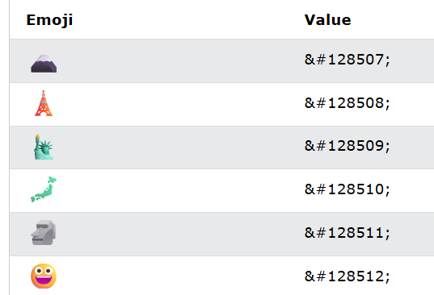

**CTRL + SHIFT + P**

Envelopa o termo selecionado e pode inserir uma TAG nesse termo selecionado

**TAG ABRR (Para aparecer uma abreviatura, exemplo: Abreviatura de cupcake é Bolo de copo)**

<abrr title="Bolo de Copo">Cupcake</abrr

**Destacar uma palavra ou texto com a TAG STRONG**

<strong>Android</strong>

**A TAG A utiliza um link para clicar e navegar em outro link**

**target="_blank" é para abrir o link em uma página nova**

**target="_self" é para abrir o link na mesma página**

<a href="https://androidcommunity.com/dan-morrill-shows-us-the-android-mascot-that-almost-was-20130103/" target="_blank">Dan Morril &#128279</a>

**Listas**

<ol>Lista ordenada</ol>

<ul>Lista desordenada</ul>

<li>Item da lista</li>

**Hyperlink**

<a href="Hyperlink do Site">O que vai estar escrito para clicar</a>

<a href="" rel="next" target=" _self"> O que vai estar escrito para clicar </a>

<a href="" rel="next" target=" _blank"> O que vai estar escrito para clicar </a>

**Inserindo imagem dinâmica**

    <picture>

        <source media="(max-width: 750px)" srcset="imagens/foto-p.png" type="image/png">

        <source media="(max-width: 1050px)" srcset="imagens/foto-m.png" type="image/png">

        <img src="imagens/foto-g.png" alt="imagem flexível">

    </picture>

**Inserindo audio**

<audio src="Inserir o local da música"></audio>

    <audio preload="metadata" controls loop autoplay>

        <source src="midia/guanacast-33.mp3" type="audio/mpeg">

        <source src="midia/guanacast-33.mp3" type="audio/ogg">

        <source src="midia/guanacast-33.mp3" type="audio/wav">

        <p>infelizmente seu navegador não consegue reproduzir áudio. <a href="midia/guanacast-33.mp3">Clique aqui para baixar o arquivo MP3</a></p>

    </audio>

**Inserindo video**

<video src="Inserir o local do vídeo"></video>

**<h1>inserindo vídeos hospedado localmente</h1>**

    <p>Este vídeo está hospedado no mei próprio servidor.</p>

    <video width="560" poster="imagens/limoes-capa.png" controls autoplay loop>

        <source src="midia/meu-video.mp4.mp4" type="video/mp4">

        <source src="midia/meu-video2.Mp4.mp4" type="video/mp4">

        <source src="midia/meu-video3.Mp4.webm" type="video/webm">

        <source src="midia/meu-video.mp4.ogv" type="video/ogv">

        <p>Seu navegador não tem compatibilidade com reprodução de vídeos.</p>

    </video>

**<h1>Inserindo vídeos do Youtube</h1>**

    <iframe width="560" height="315" src="https://www.youtube.com/embed/hRUzjsSKJdY?si=ZY4n1ppY0cMiRaPR" title="YouTube video player" frameborder="0" allow="accelerometer; autoplay; clipboard-write; encrypted-media; gyroscope; picture-in-picture; web-share" referrerpolicy="strict-origin-when-cross-origin" allowfullscreen></iframe>

**Site de imagens licenciáveis**

<https://unsplash.com/pt-br>

<https://www.pexels.com/pt-br/>

**Software livre para trabalhar com formato e dimensões de uma imagem:**

<https://www.gimp.org/>

Imagem >> Redimensionar imagem

Arquivo >> Exportar como...

**Tamanho das imagens**

JPEG (JPG) – Melhor formato de compactação com boa definição  
PNG - Foi criado pra substituir o GIF (Transparência)

Site para baixar ícones

<https://www.iconarchive.com/>

Site para desenhar o ícone

<https://www.favicon.cc/>

Gerar ícones através de imagens

<https://favicon.io/>

Tags [obsoletas](https://www.google.com/search?sca_esv=9232de137bb07cb7&sxsrf=AE3TifN2D9JygwE56P7xcp3AU5dOZB8DiQ:1754385506231&q=obsoletas&spell=1&sa=X&ved=2ahUKEwjRqZenq_OOAxUBrJUCHcH6MWcQkeECKAB6BAgLEAE)

<https://www.w3.org/TR/2014/REC-html5-20141028/obsolete.html>

Editor de vídeo

https://handbrake.fr/

**CSS**

**<title>Estilos Inline</title>**

Estilo do CSS por tag

<h1 style="color: mediumblue; font-family: Arial, Helvetica, sans-serif">Capítulo 1</h1>

<h1 style="color: mediumblue;">Capítulo 2</h1>

<!DOCTYPE html>

<html lang="pt-br">

<head>

    <meta charset="UTF-8">

    <meta name="viewport" content="width=device-width, initial-scale=1.0">

**<title>Estilos Locais / Internos</title>**

    <style>

        body{

            background-color: lightsteelblue;

            font-family: Arial, Helvetica, sans-serif;

            font-size: 20px;

        }

        h1{

            color: darkblue;

            background-color: lightblue;

        }

        h2{

            color: darkred;

        }

        p{

            text-align: justify;

        }

    </style>

</head>

<body>

    <h1>Capítulo 1</h1>

    <h2>Capítulo 1.1</h2>

...

**<title>Estilos Externos</title>**

    <link rel="stylesheet" href="style.css">

**Cores**

**cores primárias**

amarelo, vermelho e azul.

**cores secundárias**

três **cores secundárias**, que são o laranja (amarelo+vermelho), o violeta/roxo (azul+vermelho) e o verde (azul+amarelo).

**cores terciárias**

Da junção de uma cor primária com uma secundária, temos as seis **cores terciárias**: ‣ Amarelo-esverdeado (amarelo+verde) ‣ Amarelo-alaranjado (amarelo+laranja) ‣ Vermelho-alaranjado (vermelho+laranja) ‣ Vermelho-arroxeado (vermelho+roxo) ‣ Azul-arroxeado (azul+roxo) ‣ Azul-esverdeado (azul+verde)

Sites de paletas

<https://color.adobe.com/pt/create/color-wheel>

<https://paletton.com/#uid=55D0u0kllllaFw0g0qFqFg0w0aF>

<https://fonts.google.com/>

**Pseudo classes**

Quando passar o mouse por cima realiza uma ação HOVER

        div:hover{

            background-color: yellow;

**Quando passar o mouse no link irá mudar a cor de fundo e a cor da letra**

nav>a:hover{

    background-color: var(--cor3);

    color: var(--cor5);

}

**Tempo do HOVER fazer a alteração**

nav>a{

    transition-duration: 0.5s;

}

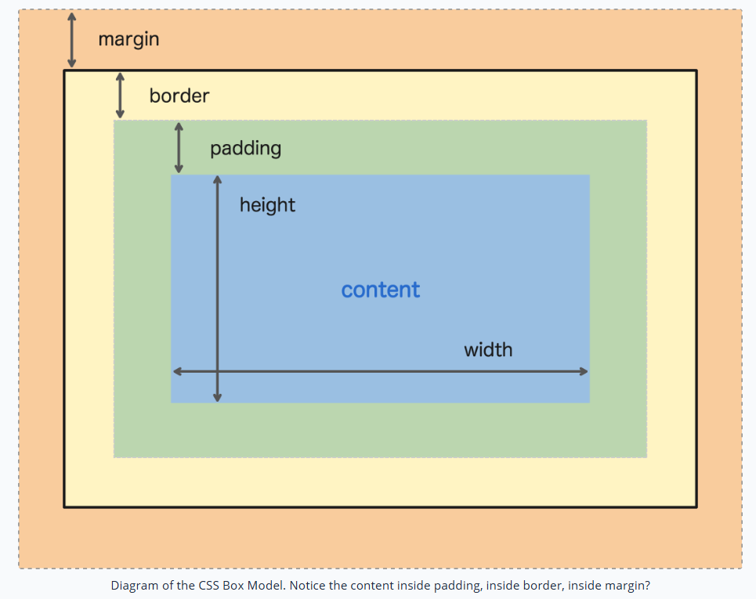

**Utilizar uma fonte externa**

@font-face {

    font-family: 'idroid';

    src: url(fontes/idroid.otf) format(opentype);

    font-weight: normal;

    font-style: normal;

}

#Titulo1{

    color: #1B6139;

    text-align: left;

    font-family: 'idroid', Arial, Helvetica, sans-serif;

}

    /*

        Tipos de format()

        - opentype (otf)

        - truetype (ttf)

        - embedded-opentype

        - truetype-aat (Apple Advanced Typography)

        - svg

        */

**Utilizar fonte do Google fontes**

<style>

@import url('https://fonts.googleapis.com/css2?family=Playwrite+MX+Guides&display=swap');

        body{

            font-family: "Playwrite MX Guides", cursive;

            font-weight: 400;

            font-style: normal;

            font-size: 16px;

            color: black;

        }

        h1{

            font-family: 'Times New Roman', Times, serif;

        }

    </style>

**Site para planejamento de Sites**

<https://app.mockflow.com/>

**CRIAÇÃO DE VARIÁVEIS NO CSS**

**Importa uma fonte do google fontes**

@import url('https://fonts.googleapis.com/css2?family=Bebas+Neue&family=Playwrite+MX+Guides&display=swap');

**Importa uma fonte de uma pasta**

@font-face {

    font-family: 'idroid';

    src: url(fontes/idroid.otf) format(opentype);

    font-weight: normal;

    font-style: normal;

}

**Cria as variáveis no arquivo CSS**

:root {

    --cor0: #c5ebd6;

    --cor1: #83e1ad;

    --cor3: #3ddc84;

    --cor4: #2fa866;

    --cor5: #1a5c37;

    --cor6: #063d1e;

    --fonte-padrao: Arial, Verdana, Helvetica, sans-serif;

    --fonte-destaque:"Bebas Neue", sans-serif;

    --fonte-android: 'idroid', sans-serif;

}

body {

    background-color: var(--cor0);

    font-family: var(--fonte-padrao);

}

**Limita o conteúdo entre 300px e 1000px, com margem automática de tamanho**

main{

    min-width: 300px;

    max-width: 1000px;

    margin: auto;

}

**A imagem acompanha o tamanho do conteúdo configurado acima**

main img{

    width: 100%;

}

**Se precisar manter uma imagem em um tamanho menor**

main img.pequena{

    display: block;

    margin: auto;

    width: 50%;

}

**Espaço entre linhas dentro do parágrafo**

p{

    line-height: 1em;

}

**Conteúdos periféricos**

<aside>

</aside>

**Inserir o sinal de check:** list-style: '\1F5F8;

**Inserir o sinal de check e um espaço:** list-style: '\1F5F8\00A0';

**Colocar os marcadores dentro do aside:** list-style-position: inside;

aside ul{

    list-style: '\1F5F8\00A0';

    list-style-position: inside;

    columns: 2;

}

**Sites de emojis para HTML**

<https://emojipedia.org/>

**Imagens que repetem no fundo do site**

<style>

    body{

        background-image: url("https://gustavoguanabara.github.io/html-css/imagens/mascote.png");

        background-size: 100px 100px;

        background-repeat: no-repeat;

    }

</style>